**Срок реализации:** до 1 ноября 2012 года

**Объём финансирования:**

всего - 309 тыс.руб.

в том числе из местного бюджета - 15 тыс.руб.

**Наименование пункта статьи ФЗ от 06.10. 2003 г.  № 131-ФЗ «Об общих принципах организации местного самоуправления в Российской Федерации»**

п.14, ст.14 "Обеспечение условий для развития на территории поселения физической культуры и массового спорта, организация проведения официальных физкультурно-оздоровительных и спортивных мероприятий поселения"

**Фото, до выполнения работ:**

[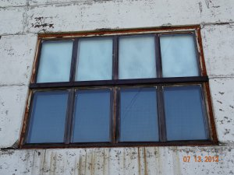](http://oek.su/uploads/posts/2012-07/1343186769_okna-sportzala2.jpg)[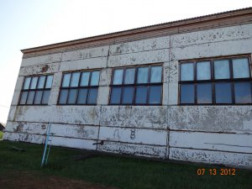](http://oek.su/uploads/posts/2012-07/1343186815_sportzaldsc00091.jpg)

[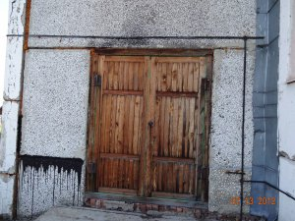](http://oek.su/uploads/posts/2012-07/1343186839_dver-sportzala.jpg)

**Фото, после выполнения работ:**

[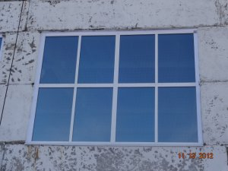](http://oek.su/uploads/posts/2012-11/1353774288_zamena-okon-v-sportzale2.jpg)[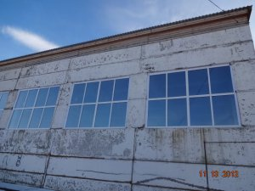](http://oek.su/uploads/posts/2012-11/1353774316_zamena-okon-v-sportzale.jpg)[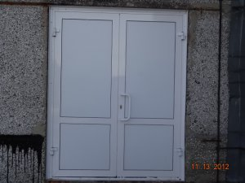](http://oek.su/uploads/posts/2012-11/1353774319_zamena-dveri-v-sportzale.jpg)